ГКОУ РД «Дарада-Мурадинский лицей
Гергебильского района»

«Дарс-сапар

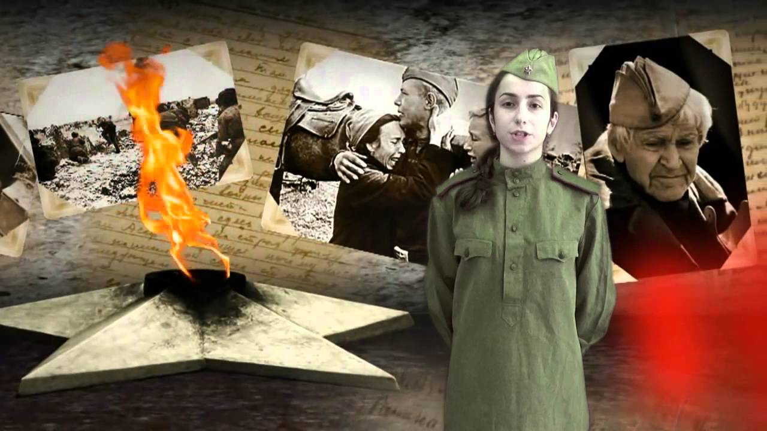
"ВатIан хириязе хвел букIунаро"»

Авар мац!алъул ва адабияталъул муг!алим Махова И.А.
2020с.

Тема: «Ват1ан хириязе хвел бук1унаро».

Дарсил мурад:
- Аварадабияталда жаниб К1удияб Ват1анияб рагъул темаялъул к1вар;
- Ват1аналдехун рокьи ва т1алаб борхизаби;
- Рагъда хварал бах1арзал рак1алде щвезари;
- Лъималазул к1алзулаб калам цебет1езаби;
- Дагъистаналъул адабияталде рокьи бижизаби.

Дарсил алатал:. К1удияб Ват1анияб рагъда хварал дагъистаниязул суратал, Р.Х1амзатовасул вацал. Ахилчилги Мух1амадилги суратал. Рагъул темаялда хъварал т1ахьазул выставка. Компьютер, интерактивияб доска.

Доскаялда дарсил тема.
Эпиграф: «Г1агараб Дагъистан, дур васазул ц1ар,
Ц1алула Европалъ, лъала ракьалда».
Р.Х1амзатов.
Муг1алим: Ассаламу г1алайкум, ц1алдохъаби! Жакъа нилъер буго г1адатияб гуреб дарс. Гьелда абила дарс-сапарилан. Кибеха бухьизе бугеб сапар? Сапар бухьила нилъеца дол г1асиял рагъул 1941-1945 соназде. Бокьилищ дунгун рилълъине?
Дарсил темалъун босун буго халкъияб кици «Ват1ан хириязе хвел бук1унаро». Нужеда жакъасеб дарсида раг1ила Дагъистаналъул ц1ар раг1арал шаг1ирзаби Р. Х1амзатовас, Ц1. Х1амзатица, Г1. Хачаловас ва цогидазги К1удияб Ват1анияб рагъул х1акъалъулъ хъварал к1ч1дул.
Цин К1удияб Ват1анияб рагъул бициналде рак1алде щвезарилин гьелде щвезег1ан Дагъистаналда ккарал рагъазул. Рекъав Тимуридасан байбихьун (Гьев нилъеда дандч1вала «Ганч1ил вас абураб» абураб легендаялда), Надир-шагь (дунялалдаго кверщел гьабилин лъугьарав къажар), «Надир-шагь щущахъ виххизави» абураб кеч1алдасан, Шамилил заманалъул г1асиял, къуркьи гьеч1ел рагъал, 25 соналъ халат рахъарал, хадур революцияби, Т1оцебесеб Т1олгодунялалъул рагъал, цинги жакъа бицинесеб, нилъер историялда жаниб жиб ч1ах1ахат1алъ ч1ег1ерго хъвараб К1удияб Ват1анияб рагъ.
Кида байбихьараб К1удияб Ват1анияб рагъ?
Ц1алдохъан: Гьалмагъ маг1арулав, раг1улищ дуда,
Нилъер Ват1аналда т1ад бугеб кьвагьи?
Т1огьл квац1и г1адаб Кавказ мерхьунел
Гитлерил бандазул х1ат1азул т1вапи?
Муг1алим: 1941 соналъ тушман, нахъасан рек1к1ги гьабун нилъер Ват1аналде т1аде к1анц1ана. Дол соназда г1умру гьабулев вук1аравщинав чи, (гьит1иналги ч1ах1иялги) рагъул г1ахьалчаг1илъун кколин, гьел кинацаго бергьенлъи г1агарлъиялъе к1варабщинабги гьабунин абила дица. Щайгурелъул, щивасул рукъалъе, хъизаналъе бук1ана х1инкъи, ва советияб халкъалъул багьадураб къеркьеялъе къуватги, жидерго эркенлъиги г1умруги ц1унизе кколеб бук1иналъ кьуна.
Гьел кьварарал рагъул соназда хъвадарухъабаздаги общественносталдаги цебе ч1ун бук1ана т1оцебесеб бег1ераб суал: рагъдайищ, тылалдайищ, кир рук1ине кколел? Хъвадарухъанас бит1ахъего рагъулъ г1ахьаллъи гьабизе кколищ? Рагъулъ ч1вазе, хвезабизе кколищ пагьмуги гьунарги?
Улкаялъул х1укуматалъ г1емерисел раг1ул устарзаби рагъде рачунгеян лъазабун бук1ана. Амма маг1арулазул хъвадарухъаби – Урмаса Ражаб Динмух1амаев, Сугъралъа Г1абдулмажид Хачалов ва цогидалги гьелъкхъ балагьич1ого, жидеего бокьун г1арзаги кьун ана тушманасде данде, кодоб къалмида цадахъго ярагъги ккун.
Ц1алдохъан: «Унеб буго рах1му гьеч1еб, киналг1аги цереккун рук1арал рагъаздаса рит1ухъаб рагъ,- ан хъвана доб мехалъ лаказул хъвадарухъан Эфенди Капиевас. – Гьаниб т1аса бищизе жо гьеч1о. Гьанив довег1ан къан ч1езе бегьуларо».
Муг1алим: Дол г1асиял рагъул соназда цоял рагъана туманк1-ярагъгун, цогидалин абуни къалам-ручкагун.
Адабияталъулъ гьел соназда рижарал куч1дузда гьоркьор бищунго цере рехун рихьула х1асратал публицистикиял куч1дул.
- Кинаб гьеб кколеб публицистикияб къаг1ида?
Ц1алдохъан: Публицистикияб къаг1ида гьеб ккола кагътазул, хит1абалъул бит1ахъего ах1иялъул къаг1идаялда хъварал асарал.
Муг1алим: Гьеб къаг1ида хасиятаб буго бат1аго ц1акъ Дагъистаналъул халкъияв поэт Ц1. Х1амзатие.
Ц1алдохъан: «Рагъде унев васасде»
Нилъер Ват1аналда т1ад к1к1уй бетанин,
Бай черхалда ярагъ, рагъул итарк1о.
Аваданаб г1умро кьалде буссанин,
Кьолой, Агъарах1им, эгъе хъах1аб чу….
Муг1алим: Гьаб коч1олъ буго ах1и баялъул къаг1ида. Гьедин хъвалеб буго Х1амзатица 1941 соналда хъвараб гьаб коч1олъ. Эбелалъул к1алдисан авторас гьел раг1аби абулел руго армиялде унев васасда. Берцинал, пасих1ал, г1акъилал раг1аби руго гьел.
Ц1алдохъан: «Рагъул заем»
Дуе Ват1аналъул бут1а батани,
Тушман нухда лъезе маххул квар бухье,
Ихтияр ц1унизе хиял батани.
Хабалъ гьев вукъизе дагьаб квер бакъе…
Муг1алим: Кинаб къаг1идаялда хъвараб кеч1 гьаб?
Ц1алдохъан: Гьаб буго Ц1. Х1амзатил хит1абалъул къаг1идаялда хъвараб кеч1. Халкъалъе ах1и балеб буго х1урматияб ракьалдаса тушман вачахъизе кумек гьабеян.
Муг1алим: Хит1абалъул формаялда хъварал куч1дул Х1амзатил г1емерал руго: «Ц1унизин намус», «Г1емер лъадахъани- г1ерет1 бекула», «Гитлерил маргьаби», «Эменги васги-рух1ги Ват1анги», «Фронталдаса йокьулелде» ва
цогидалги.
Ц1алдохъан: (цебесеб формагун цеве вач1уна)
Ват1аналъе г1оло, халкъалъе г1оло,
Хвалчадул г1оркь ккурал ч1аго хут1айги,
Хирияб партия разилъиялъе
Рух1 бичараб агьлу эркенго таги.
Муг1алим: Сундул х1акъалъулъ хъвараб кеч1 гьаб кколеб?
Ц1алдохъан: Ват1аналда цебе бугеб советиял гражданазул налъиялъул тема рагьулеб буго. Гьеб бухьараб буго Баг1араб Армиялъ къабул гьабураб гьаялда.
Муг1алим: Кинаб гьа бк1араб нилъер халкъалъул гьел соназда?
Ц1алдохъан: «Халкъалъе, Ват1аналъе г1оло рух1 кьела барахщич1ого», - гьеб бук1ана гьа.
Ц1алдохъан: «Рагъухъаби-хъвадарухъаби»
Рагъул заманалда туманк1 босана,
Тушманасул керен гулбуз босана.
Ракълил заманалда къалам босана,
Къадруял васазе асарал хъвана….
Муг1алим: Гьаб кеч1 буго рагъде арал хъвадарухъабазде гьабураб. 18 сон барав г1олохъанчи Г!. Хачаловги жиндиего бокьун ана фронталде, ва рагъ лъуг1изег1ан тушманасде данде вагъана. (Слайд бихьизабила).
Ц1алдохъан: Гьудулзаби, заман гьеч1о ургъизе-
Ирга нилъедеги щун буго гьанже.
Гьабе г1агаразе, росдае къо лъик1,
Къват1ире рахъине Ват1ан ц1унизе.
Муг1алим: Г1абдулмажидил творчествоялъулъ аслияб бак1 ккола рагъул темаялъ. «Хваразул ц1аралдасан» - абун лъун буго Хачаловас жиндирго поэмаялда ц1ар. Поэмаялъе эпиграфлъун авторас росун руго хадур рехсарал раг1аби: «Бах1арчиги х1алихьатги цого хабалъ лъола. Халкъалъин абуни, цоясе наг1ана кьола, цоясе бет1ер къулула». Гьел бах21арзазул х1акъалъулъ, гьез рагъулъ гьабураб г1ахьаллъиялъулъ, гьезул Ват1аналдехун бук1араб ц1ик1к1араб рокьиялъул х1акъалъулъ хъвараб поэма буго гьеб. Гьединого гьеб ккола рагъда хваразул жакъасеб г1елалъе Ват1ан ясбер г1адин ц1унеян гьабураб Хачаловасул васигатги.
Ц1алдохъан: «Хваразул ц1аралдасан»
Хвалил пикру гьабизе
Гьеч1о лъиего заман,
Гьалагаб ццидалъ руго
Рец1елалде ах1улел…
Муг1алим: Гьеле гьедин къисас босана нилъер бах1арчиял васаз тушманасдаса.
Ц1алдохъан:
Х1акъирлъи баччич1о, рогьо баччич1о
Бет1ер къулун тушман къабул гьавич1о,
Бараб лълъар борхана, лъик1алъейилан,
Ккараб къо баччана, чи лъазейилан…
Г1абдулмажид Хачалов рагъдаса т1ад вуссана бергьенлъиги босун.
Муг1алим: Дун къалмил к1алдисан к1алъалей йиго
Дагъистаниясул къисмат бицине,
Дол балагьал соназ къуркьич1ев гьасул
Рак1алде щвеязулгъамас рагьизе.
Раккизин цойги рагъухъан-хъвадарухъанасул къисматалъул гъансинире (слайд Ражаб Динмух1амаевасул сурат, коч1ол мухъал)
Къо ккун буго т1аде, дир гьудулзаби,
Чу-ярагъ къач1азе, къват1ир рахъ ине.
Рехизе гъуждузде ч1ег1ер буртина,
Паркъезе гьабизе Шамилил хвалчен.
Ц1алдохъан: Ражаб ккола Лаваша районалъул Урма росулъа. Гьев жиндиего бокьун ана рагъде 1943 соналъ. Ккана Украиналъулаб фронталде. Гьев кколаан капитан, батальоналъул комиссар, полкалъул агитатор. Гьев г1ашикъ вук1ана рагъул х1акъалъулъ асарал хъвазе. Рагъдаса рач1арал гьесул кагътал ц1алулаго нилъеда цебе ч1ола гьайбатав инсанасул, рагъухъанасул, патриотасул сипат.
Ц1алдохъан: «Дица г1ахьаллъи гьабич1ого Граждан рагъги лъуг1ич1о, Ват1анияб рагъги лъуг1иларо. Немцазул г1ащт1ичаг1аздаса Ват1ан ц1унизе г1оло дуца щиб гьабурабан бук1инесеб г1елалъ дида гьикъараб мехалъ, гьелъие жаваб кьезе к1веялдаса дун вохарав вуго». (Р. Динмух1амаевас эбелалде хъвараб кагътидаса мухъал).
Муг1алим: Ват1аналда т1аде зах1матаб къо бач1араб мехалъ, рух1алда барахщич1ого х1алт1изе ва рагъизе кколеблъи бихьизабула гьесул нилъее тарал «Т1улакьераб борохь», «Хиянатчи», «Гьа»- г1адал къисабаз.
Инсценировка: (Лъималаз бихьизабила цо гьит1инаб бут1а «Т1улакьераб борохь» асаралдаса).
Ц1алдохъан: Чехьалъул эбелалъ дун гьавилалде
Дунялалъул канлъи дида лъалелде,
Дир талих1 ц1унизе, ц1умаллъун рагъун,
Ц1ар бугел умумуз би г1одоб т1уна.
Муг1алим: Гьал коч1ол мухъазулъ мунагьал чураяв Расул Х1амзатовас рак1алде щвезарулел руго нилъер бах1арчиял умумул, бицунеб буго гьезул къо х1ехьеялъул, нилъер бук1инеселъе г1оло гьез баччараб зах1маталъул. Расулидаги хъинт1ана гьеб рагъул бух1и. Гьесул к1иго к1удияв вац Ахилчи ва Мух1амад хут1ана рагъул байданалда.
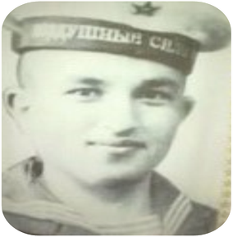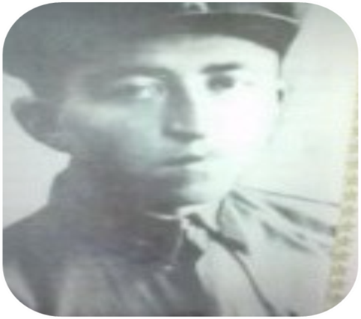
Ахилчи МухIамад
Гьел хвей хъизаналъе к1удияб камилъун букIаниги, Расулица гьездаса чIухIун вукIин бихьизабулеб буго гьал кочIол мухъазулъ:
ЦIалдохъан: Гьудул дунги дирго инсул васлъидал,
Инсул ракь цIунизе цIумлъун вагъила,
ЦIикIкIарал вацаца рухIалги ричун,
Дие кьураб рахIат кьеларо лъийго.
МугIалим: Расулил гьал кочIол мухъазулъ рагIи гуллида бащалъулеб буго.
ЛъугIана вахIщияб рагъ. Эркен гьабуна нилъер ВатIан тушманасдаса. Рагъул соназ чIунтун рукIарал росаби ва шагьарал дагь-дагьккун рукIалиде рачIана. Халкъалъ цIияб гIумру гIуцIана. Амма рагъда хутIарал нилъер бахIарзал кIочон теч1о ва тезеги гьечIо. Гьел рехсана, рехсола ва рехсезеги руго жидерго кучIдузулъ, харбазулъ, къисабазулъ гьанжесел поэтазгун хъвадарухъабазги.
МугIалим: «ХъахIал къункъраби» кечI лъица хъвараб?
- Гьеб кечIалъул аслияб магIна щиб?
- Кинаб тема рагьулеб бугеб кечIалъулъ авторас?
- Чанабилеб соналъ хъвараб гьаб кечI?
КечI ахIила тIолабго классалъ рекъон.
Дида ккола рагъда камурал васал,
Кирго рукъун гьечIин къанабакь лъечIин,
МугIрул тун рикIкIада хъахIил зобазда
ХъахIал къункърабазде руссун ратилин…
(КечI ахIулаго бихьизабила презентация Р. ХIазатовасул кечI-магIуялъул кьучIалда батIи-батIиял шагьаразда ва росабалъ рарал памятникал).
Дарсил хIасилал гьари:
МугIалим:
- Лъимал, бокьарабищ нужее жакъасеб сапар?
- Щиб нужеда лъараб жакъасеб дарсида?
- Дарсил щиб бакI бищунго нужее бокьараб?
Рокъобе х1алт1и:
- «ВатIан хириязе хвел букIунаро» абураб темаялда тIасан сочинение хъвазе.

